Занятие от 11 сентября, 2 пара по расписанию, группа 22Э, преподаватель Самолюк И.Ю.

В начале занятия ОБЯЗАТЕЛЬНО подпишите в тетради Фамилию, имя и номер группы.
Потом переходите к теме урока!!!

Тема урока «Климат Великобритании»

Мы с вами занимаемся по учебнику Ощепкова В.В., Шустилова И.И. «О Британии вкратце». См в прикрепленном файле «Учебник» от 4 сентября

- Перелистываем учебник на стр 42, находим текст Climate.
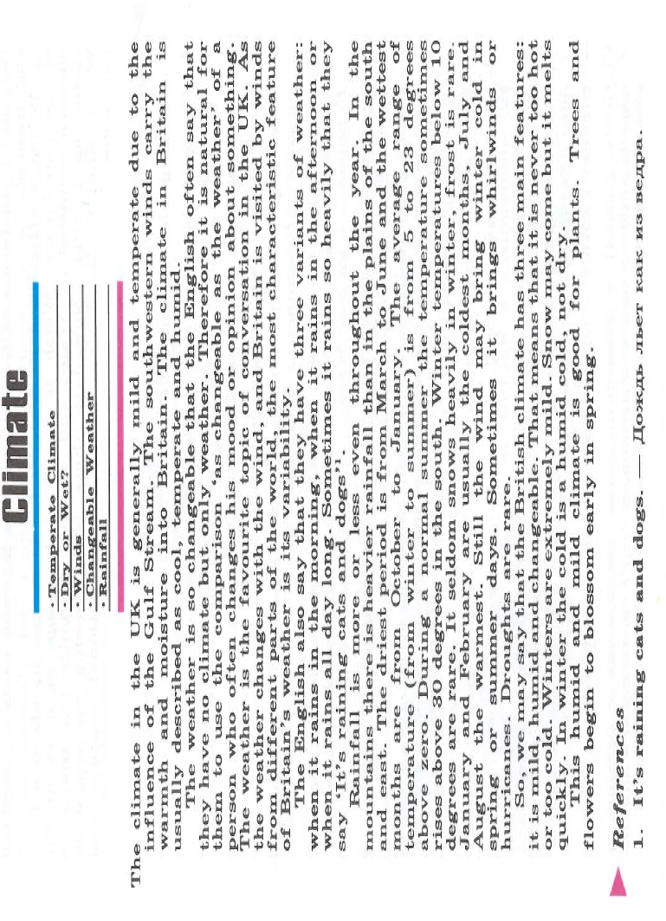

Обратите внимание, внизу текста дано английское устойчивое выражение, выучите его и запомните, что оно обозначает!!!

- Записать в тетрадь новые слова из первого столбика, подобрать к ним антонимы из второго столбца, перевести и их выучить:

1. warm  2. the driest  3. mild  4. to rise  5. changeable  6. expensive  7. melt  8. usually  9. more  10. above  11. the worst | severe  cold  to fall  unchangeable  the best  freeze  unusually  cheap  less  below  the wettest

- Изучаем содержание текста устно и выполняем следующие задания в тетради:

Задание 1. Fill in the blanks with the words: (Заполните пропуски словами, приведенными ниже. Запишите предложение на англ яз в тетрадь и переведите их русский язык)
heavily, wettest, central heating, changeable
- The weather is so ______ that the English often say that they have no climate but only weather;
- The ______ months are from October to January;
- It seldom snows ______ in winter, the frost is rare;
- Many schools and universities have no ______ either, and the floors there are made of stone.

Задание 2. Find a sentence (or sentences) in the text which gives the information about: (Выпишите из текста предложения, в которых дается информация по следующим вопросам. Переведите их на русский язык)

- the influence of the Gulf Stream on the climate of Britain;
- rainfall;
- the main features of Britain’s weather;
- the attitude of the British to the weather;
- the average temperatures.

! Выполненные письменно задания отправить на проверку по почте: irinasamolyuk@yandex.ru

В теме письма указать Фамилию Имя, группу, дату задания по расписанию

